线上平台荐购英语图书操作指南
【
微信版+网页版】
一、微信版
1、手机扫描左图中二维码进入“四川农业大学 2025 英语线上选书”。
2、点击中间按钮“书展”模块进入荐书界面，可直接输入关键词进行检索，支持按照学科分类、出版社、出版年直接进行筛选和排序。


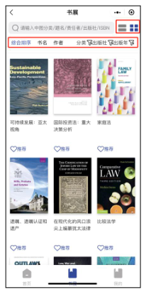
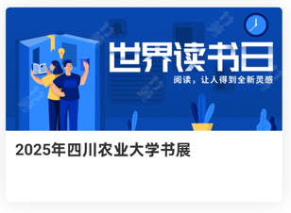

3、点击书目图片可直接查看图书详细信息，点击“推荐”按钮即可进行推荐。
4、首次推荐需要进行微信授权登录。
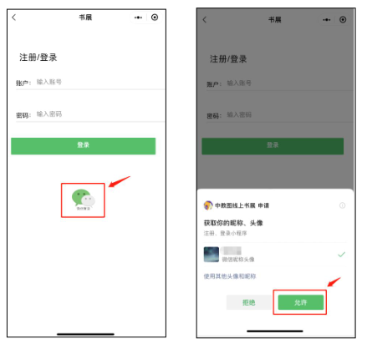
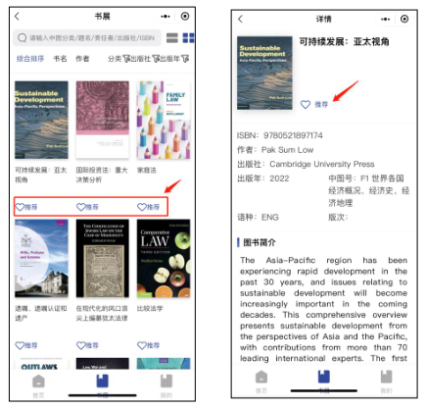

5、选择需要推荐的图书，按要求填写个人信息以及推荐理由即可完成在线推荐。

6、个人历史推荐信息查看：点击底部“我的”按钮，通过“我的推荐”模块可查看个人的历史推荐信息。

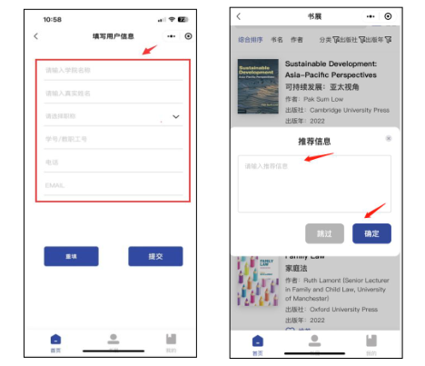
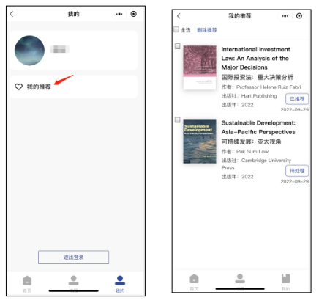

二、网页版
1、登录：通过以下链接和账号密码登录。
网址：https://www.cebookss.com/user/login
账号：SCNYDX
密码：SCNYDX
2、进入“线上书展”模块：支持多种检索方式，所有检索结果可按照书名、出版社、出版时间进行排序，也可以进行二次检索。
3、查看图书详情：在检索页面点击题名或者图书封面可跳转入图书详情页，可以查看题名、译名、出版社、语种、出版社、出版日期等信息。
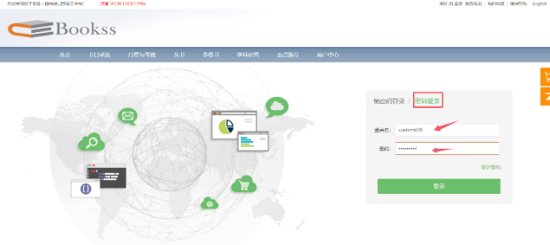
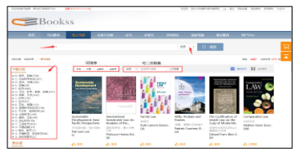
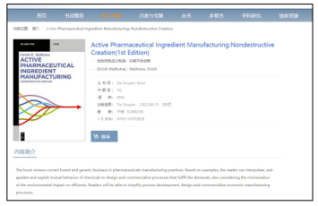

4、书目推荐：点击“推荐”，在线提交个人信息后可进行图书的推荐（每次登录只需填写一次，无需重复填写）。
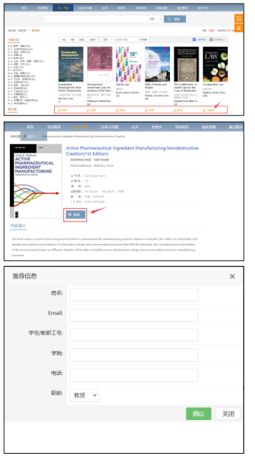

5、推荐成功后会提示“已推荐”。
6、个人历史推荐信息查看：可通过“用户中心”—— “我的推荐”——“书展书目推荐”查看本账号下的历史推荐信息。
